《交通安全》实验三

一、实验名称
特定事故场景的MADYMO仿真再现

二、实验目的
1、掌握MADYMO仿真的主要流程和基础操作；
2、掌握事故再现的原理和方法；
3、根据事故视频信息，建立仿真模型，还原事故过程，分析损伤原因；
4、评估乘员/行人损伤风险，预测在特定碰撞工况下，乘员/车外行人的损伤情况；
5、研究碰撞过程中车辆的动态响应（如初速度、加速度）与行人的运动学响应（如位移、速度、加速度）之间的相互作用时序和效能。

三、实验设备
1、MADYMO软件平台
2、硬件平台

四、实验内容与步骤

实验一：人车碰撞实验
目标：熟悉MADYMO输入文件，运行MADYMO，并进行一些后处理工作
所需文件： …Madymo_73\share\appl\3d\e_ped50el.xml (在安装目录下)
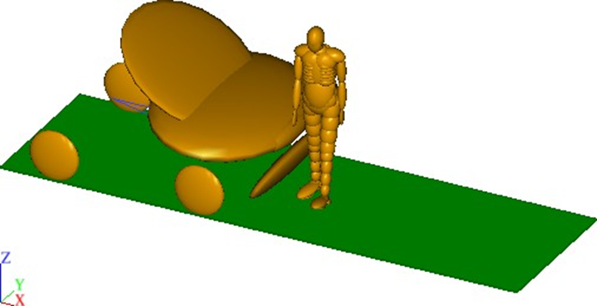

运行MADYMO
将输入文件拷贝至练习保存的文件夹中(安装目录下的文件不建议修改)打开上面拷贝的文件e_ped50el.xml。
1、运行MADYMO前处理程序，XMADgic-7.3。

2、从文件菜单中打开输入文件。
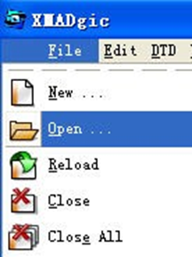
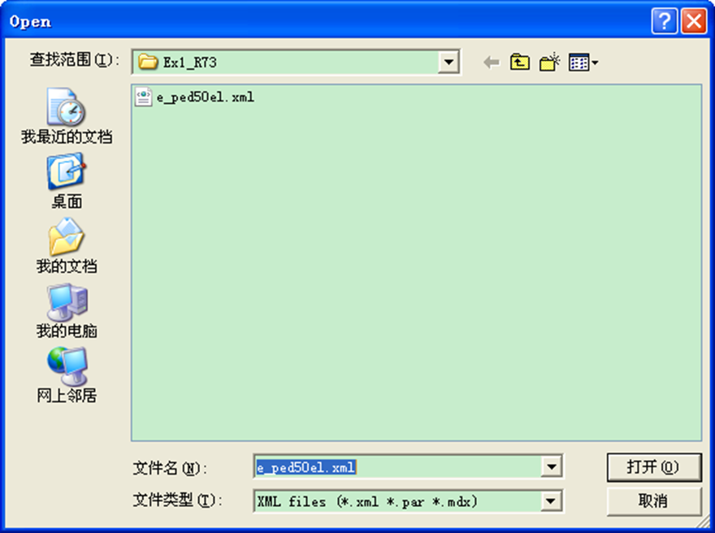
打开后的界面：
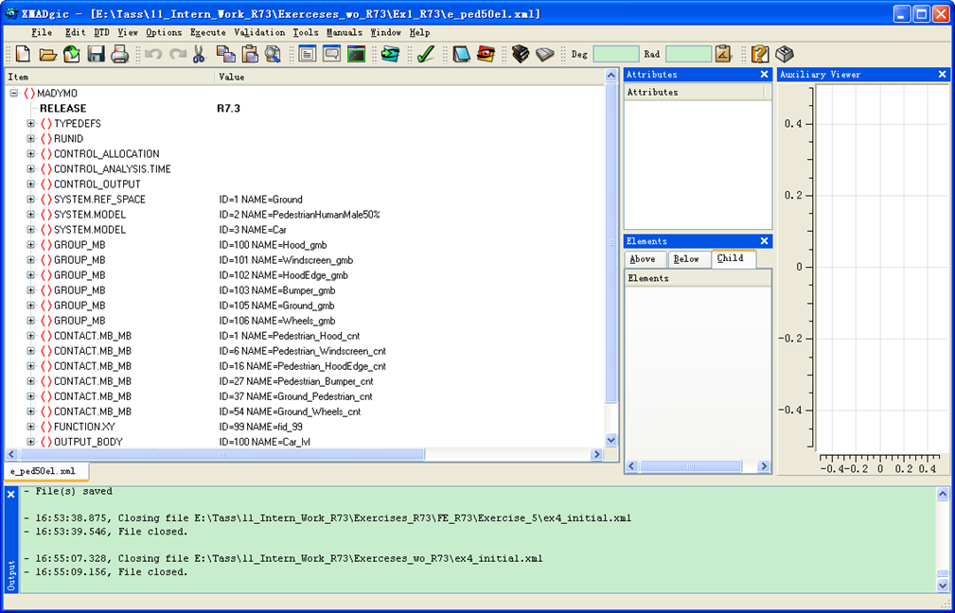
使用工具栏中的“Submit to Madymo”按钮，执行文件：
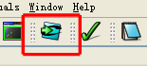
模型运行时，输入文件所在文件夹中会生成e_ped50el.log等文件。在e_ped50el.log文件中，可以查看模型运行的进度。
查看模型运行进度：
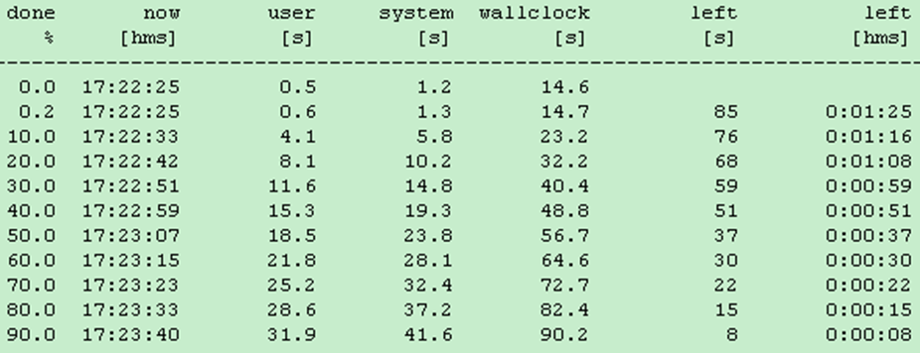
模型运行结束后，工作目录下会出现一系列输出文件：
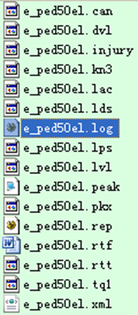
在reprint文件(*.rep)中包含了MADYMO从文件中读取的信息和所有错误报告在*.rep中包含了大量的信息：
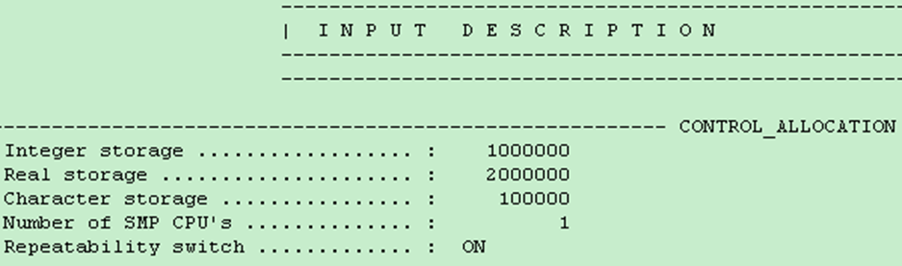
错误或者警告信息：
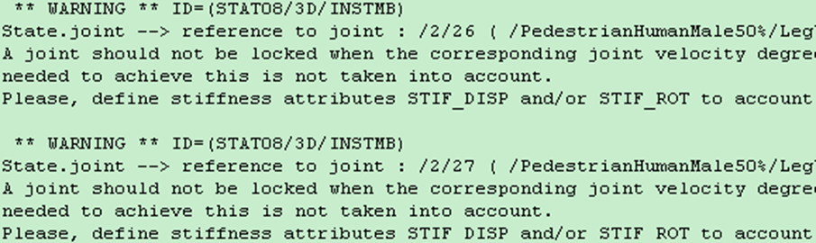
动画文件(*.kn3 或者 *.h5)中为仿真后生成的动画数据：
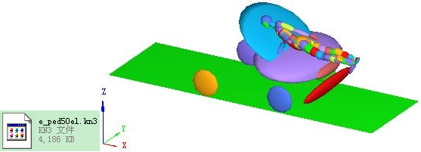
其他所需的输出均在本文件夹中的输出文件中，这些文件都是文本格式，可以用任意文本编辑器打开，也可以使用后处理程序(如MADPost)将其输出为曲线。
后处理
使用MADPost打开扩展名为”lac”的文件，并输出一条头部加速度的曲线
打开MADPost

打开lac文件，选择头部加速度曲线。
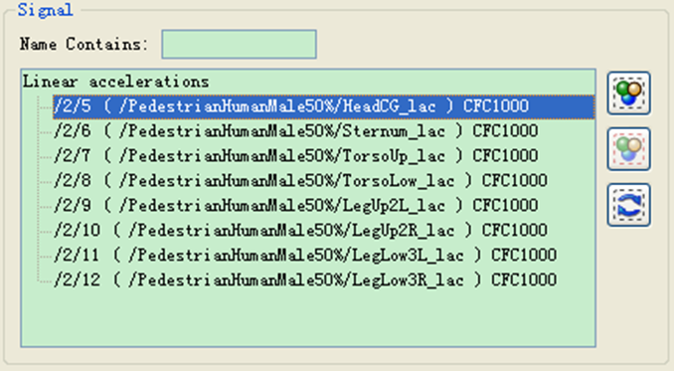
选择合成加速度。
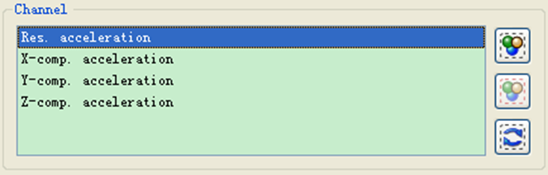
确定后出现曲线：
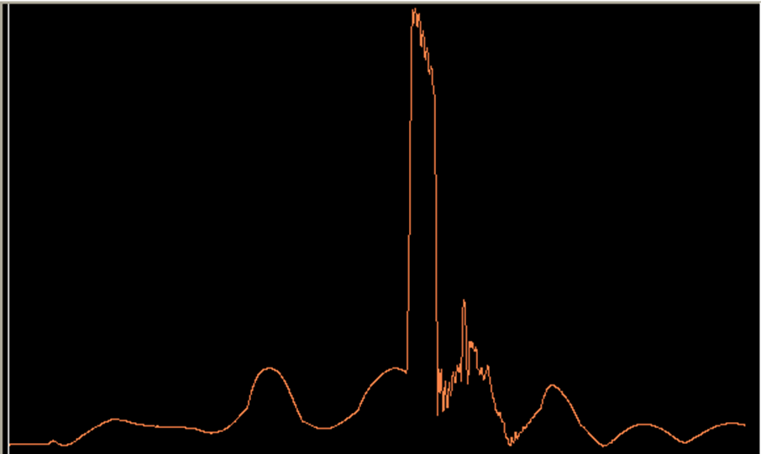
同理，也可以输出kn3文件观看动画。

实验二：保龄球碰撞实验
目标: 使用XML编辑器或文本编辑器，创建自己的MADYMO输入文件
所需文件： bowling_track.xml
创建文件： bowling.xml
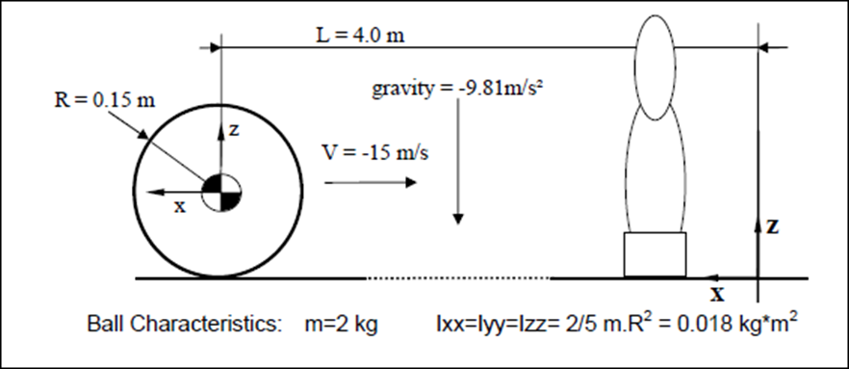
图 1 平面上的球
模型设置
1、创建一个瓶子模型。
2、建立一个保龄球的系统(system) 3、为球定义一个初始速度。
3、为球定义重力加速度，定义球与平面之间的接触，以及球与瓶子的接触。

Part A: 一般输入
在XMADgic中打开“bowling_track.xml”文件模型，在CONTROL_ANALYSIS.TIME中，需要指定所有仿真所需的信息。保证本文件中的仿真时间为2.0秒，时间步长(time step)为0.001秒。积分方式(integration method)使用欧拉方法(EULER)。
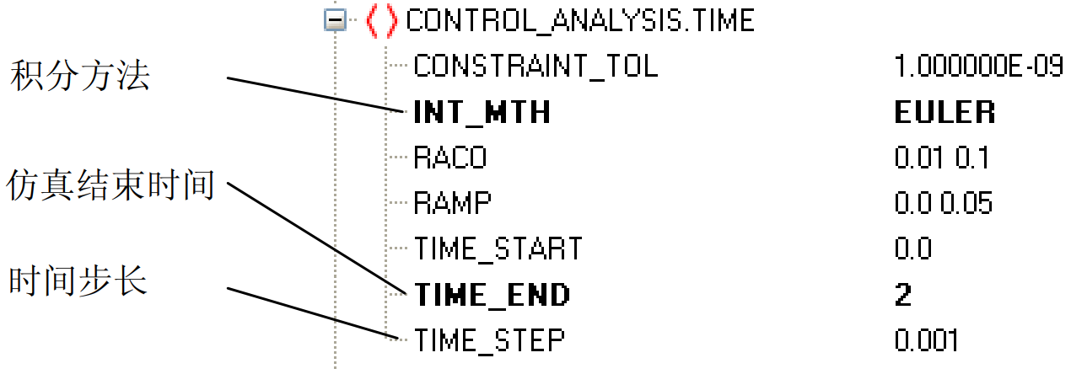
在CONTROL_OUTPUT选项卡中指定仿真的输出，需要注意运动输出和动画输出的步长定义为0.01秒。
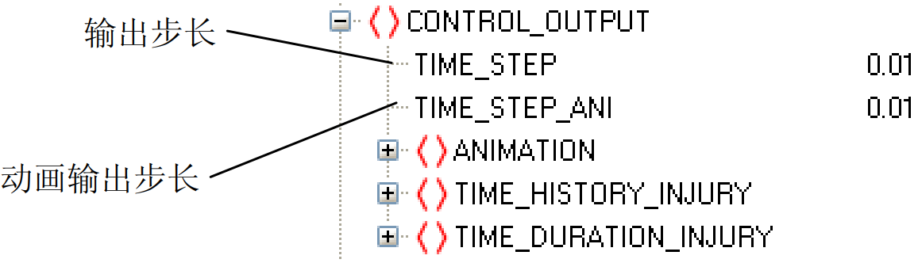
Part B: 几何描述
首先建立一个SYSTEM.MODEL，在其中定义一个体(BODY.RIGID)来指定球的质量，保证球的重心在本地坐标原点，再使用图1中球的特性定义球的转动惯量(Ixx Iyy Izz Ixy Iyz Izx)。
1、文件中点击ID为4的SYSTEM.MODEL，使其高亮。然后在Elements栏中选择Below，按下s键，找到SYSTEM.MODEL，双击使其插入文件中。
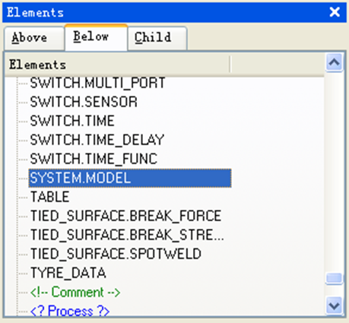
插入空白SYSTEM.MODEL后：
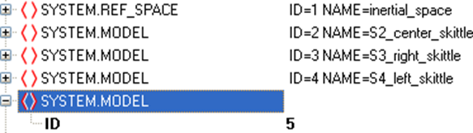
2、Attributes栏中双击NAME，使其插入到SYSTEM.MODEL中，双击NAME，输入“S5_ball”。
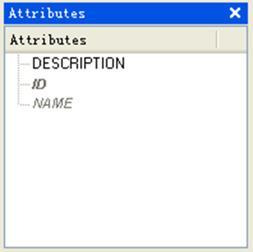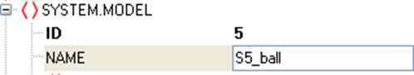
3、在Elements栏中选择Child，按b键进行快速索引，找到BODY.RIGID双击。然后在Attributes栏中分别双击NAME、CENTRE_OF_GRAVITY、MASS和INERTIA，按图1所给数据定义相应参数。
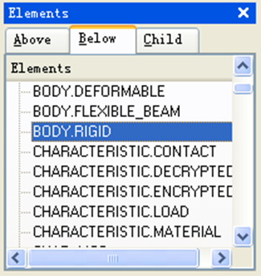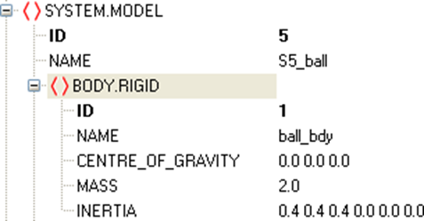
其次，使用元素 JOINT.FREE 建立一个铰。刚开始建立铰的时候可能觉得比较棘手，但是必须习惯。一个铰内有 2 个铰坐标系，父铰坐标系(1) 和子铰坐标系(2) 。使用 POS 属性，可以定义父铰系 (CRDSYS_OBJECT_1.MB)相对父体的位置，以及子铰系(CRDSYS_OBJECT_2.MB)相对子体的位置，请牢记，POS 的坐标是指在体坐标系下铰的位置。也就是说，当你想将铰置于父体上方 1m 位置的时候，POS为[0,0,1]，当你想将子体置于铰上方 1m 是，POS 为[0,0,-1]。
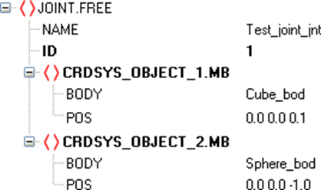
在joint_positioning.xml文件中提供了关于铰位置(positioning)和方向(orientations)的练习，可以帮助了解MADYMO中铰的工作原理。

小练习：在本练习中需要建立一个铰将球与参考空间(REF_SPACE)进行连接。若按照图 1 所示位置，球与参考空间之间铰的 POS 如何设置？
答案：
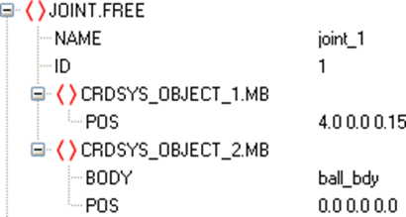
通过元素INITIAL.JOINT_POS，也可以调整父体和子体之间的相对位置。区别在于，铰内的POS属性调整的是铰与体之间的相对位置，INITIAL.JOINT_POS调整的是铰自由度上，子铰相对于父铰的位置。要注意的是：如果铰赋予了属性，如扭转刚度，则通过INITIAL.JOINT_POS来改变子铰相对于父铰的位置，会造成初始刚度值。
若本练习中 JOINT.FREE 中 POS 均设为[0.0 0.0 0.0]，通过 INITIAL.JOINT_POS 也可以将球置于相同位置：
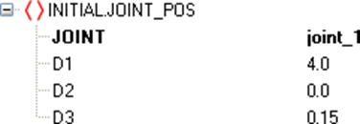
使用元素INITIAL.JOINT_VEL，为球设定初始速度。
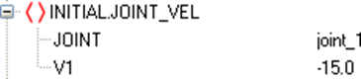
然后，在已创建的体上附着一个椭球(SURFACE.ELLIPSOID)，球心为体坐标系的原点。
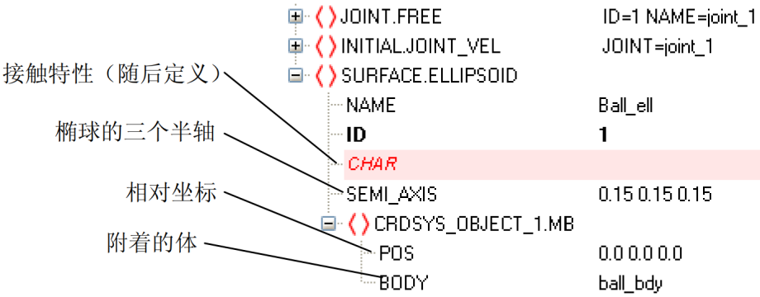
使用元素 CHARACTERISTIC.CONTACT 为椭球定义接触特性，使用接触力特性(CONTACT_MODEL FORCE)，迟滞模型2(hysteresis model 2)，迟滞斜率为 1e⁶，并定义加载卸载曲线。
1、按下图定义 CHARACTERISTIC.CONTACT
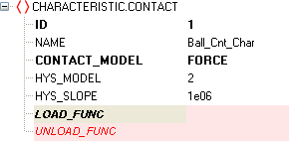
2. 定义加载，卸载曲线
a) 使用 FUNCTION.XY 定义加卸载曲线，特性如下图。在使用TABLE属性时，注意开始写入|XI YI|。
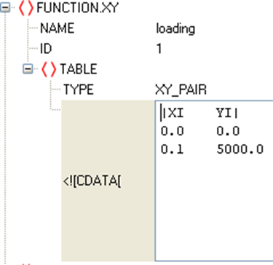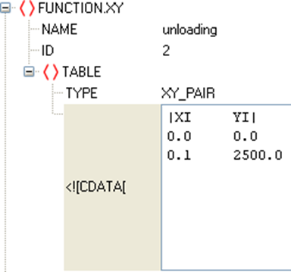
b) 在接触特性中引用加卸载曲线。
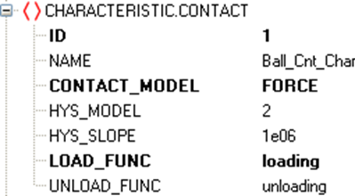
3、在椭球元素下引用接触特性。
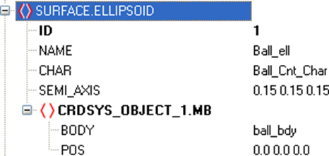

Part C: 加入重力
重力是一个加速度场，使用 LOAD.BODY_ACC 给球系统施加重力场。使用函数 FUNCTION.XY 为 Z 向施加重力，数据如下图：
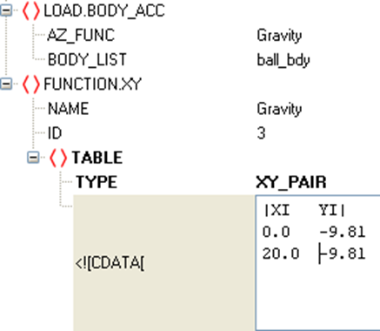

Part D: 定义接触
为了让各个体的表面能够与其他面进行接触，需要为接触面定义接触组(group)。我们使用 GROUP_MB 来对球的表面进行描述。轨道和瓶子的接触组在文件中已经定义好了：
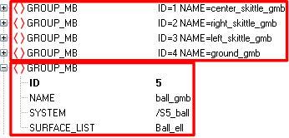
使用 CONTACT.MB_MB，定义球与轨道的接触。从面(SLAVE)只能是椭球，因此将球的接触组设为从面。同时球也是产生形变的面，在 CONTACT_FORCE.CHAR 中也使用球的接触特性。设定轨道面为无限 (BOUNDARY_WIDTH)，定义摩擦系数(FRIC_COEF)为 0.3。
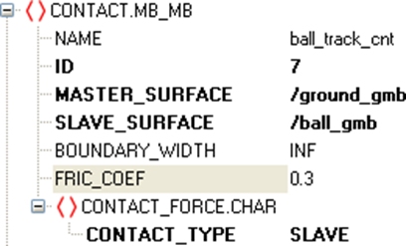
相同地，定义球与左边瓶子 ball with left_skittle、球与右边瓶子 ball with center_skittle、球与中间瓶子 ball with right_skittle 之间的接触。
运行模型，查看输出动画。
进一步练习：
1、在接触中加入阻尼(DAMP_COEF)，检查球的加速变化，速度变化；
2、修改球的初始速度，检查接触力，球的位置；
3、给球施加一个初始角速度，查看球的运动有什么不同。
需要掌握的重点：
1、了解如何创建一个新的 madymo 输入文件，
2、定义系统(system)和作用力施加，
3、了解如何使用 REFERENCE MANUAL，如何排除输入文件中的错误。
另外，必须了解刚体(body)和表面(surface)的区别。
1、刚体是质点，所表示的是物体的物理特性，包括质量，转动惯量，主惯性方向。
2、表面是刚体的几何描述，用于物体的形象化和接触定义。

实验三：假人定位实验
目标：从数据库中载入假人，并将假人定位在车体座椅和脚踏板上。然后你可以定义假人与车体的接触，并且给模型加载碰撞加速度波形。
所需文件：interior.xml, pulse.inc, d_hyb350el_Q_usr.xml
创建文件：nobelt.xml
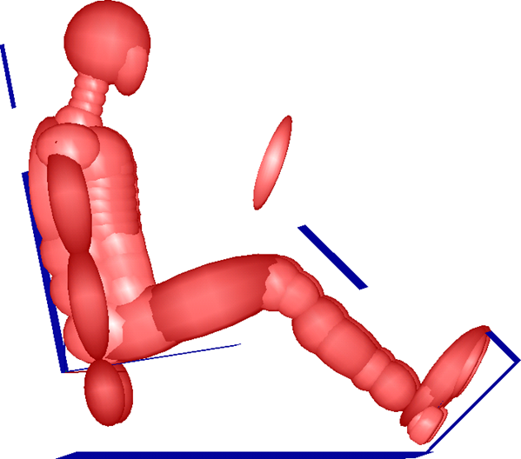
假人定位
模型设置
interior.xml文件通过定义几块平板和一个椭球构成车体内部空间。你需要导入一个假人到这个模型中并且正确定位。最后，你将定义假人与车体之间的接触对以及加载碰撞波形。

Part A: 导入假人模型
我们现在导入Hybrid III 50%-ile假人。你可以在MADYMO安装目录下找到假人模型：…/Madymo_73/share/dbs/dummies/3d，这个目录包含了MADYMO模型手册中所有的假人和子系统。模型手册主要描述各种假人模型及其验证结果，并且提供传感器和各种预先定义接触对的信息。
每个假人模型由两个文件组成：*_usr.xml 和 *_inc.xml。
用户文件(_usr)包含了用户可以编辑的假人模型信息：比如假人的初始条件，如初始位置。
参考文件(_inc)描述假人的物理构建过程，用户不允许修改参考文件中的任何参数。我们只需要d_hyb350el_Q_usr.xml文件，所以你可以将之复制到你的工作目录下。
用XMADgic打开d_hyb350el_Q_usr.xml。
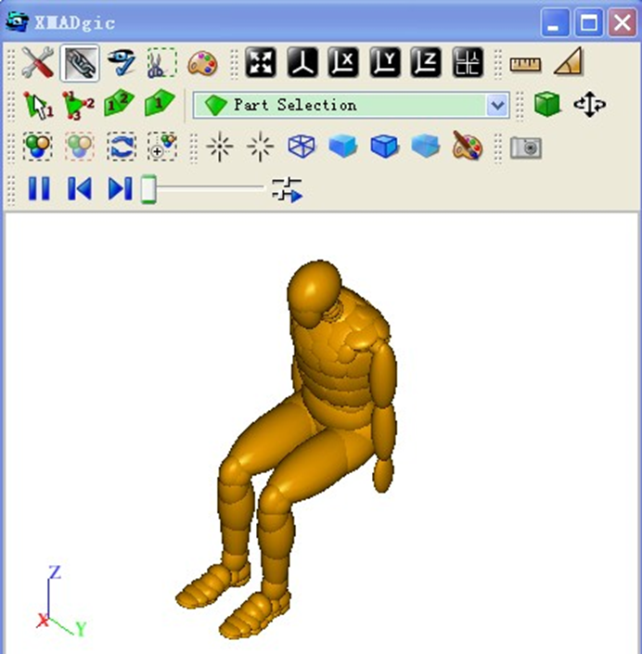
从interior.xml中复制参考空间(SYSTEM.REFERENCE_SPACE)到d_hyb350el_Q_usr.xml。
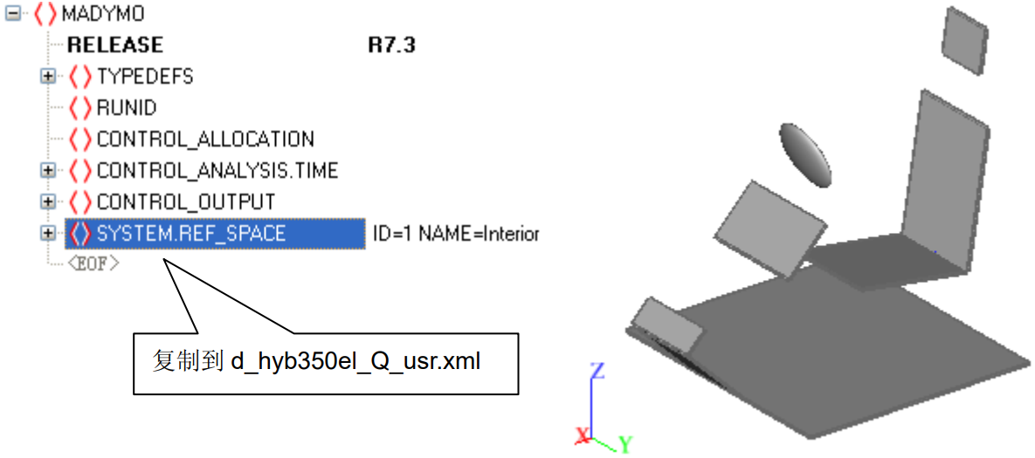
d_hyb350el_Q_usr.xml图形显示结果如下图所示，需要重新定位假人的位置。
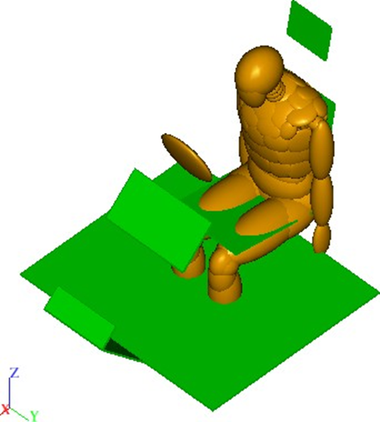
定义CONTROL_ANALYSIS_TIME中的time step（时间步长）为0.00001s，并且选择EULER积分方法。

Part B: 假人定位
通过INITIAL.JOINT_POS 初始化铰的位置和 ORIENTATION. SUCCESSIVE_ROT转动铰的方向，可以将假人定位在座椅和脚踏板上，如下图所示。需要改动的铰有：
– H点(Dummy_jnt)
– 臀部(HipL_jnt, HipR_jnt)
– 膝盖(KneeL_jnt, KneeR_jnt)
– 脚踝(AnkleL_jnt, AnkleR_jnt)
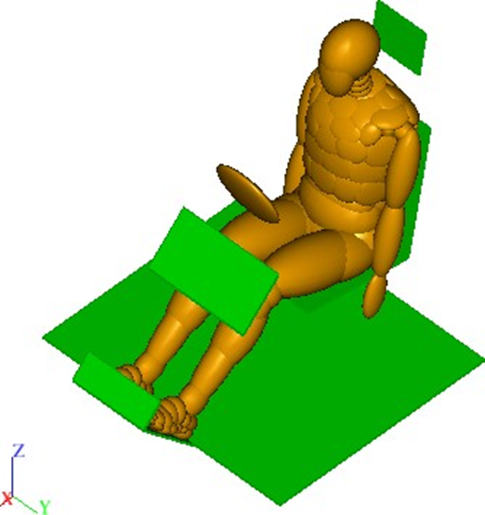
为了更好地理解哪些自由度是你需要修改的，请参考假人定位表。Hybrid III 50th假人模型的定位表为 MADYMO模型手册中的表2.4。

Part C: 接触
我们需要定义假人与车体之间的接触(CONTACT.MB_MB)。
为了帮助用户方便定义假人与环境的接触，MADYMO已经预先定义一些椭球组应用在接触对的定义上。这些接触对的描述详见模型手册中的表2.5。
现在需要定义四个多刚体接触对(GROUP_MB)：
- 护膝板（Knee_bolster_gmb）
- 座椅（Seat_gmb）
- 地板（Floor_gmb）
- 方向盘（Steering_wheel_gmb）
然后定义下面的接触对（请记住，slave surfaces只能选择椭球组）

MASTER |  | SLAVE
– Seat_gmb | and | Pelvis_gmb
– Floor_gmb | and | ShoeL_gmb , ShoeR_gmb
- Knee_bolster_gmb and FemurKneeL_gmb , FemurKneeR_gmb
- Steering_wheel_gmb and Jacket_gmb
接触对定义如下所示：
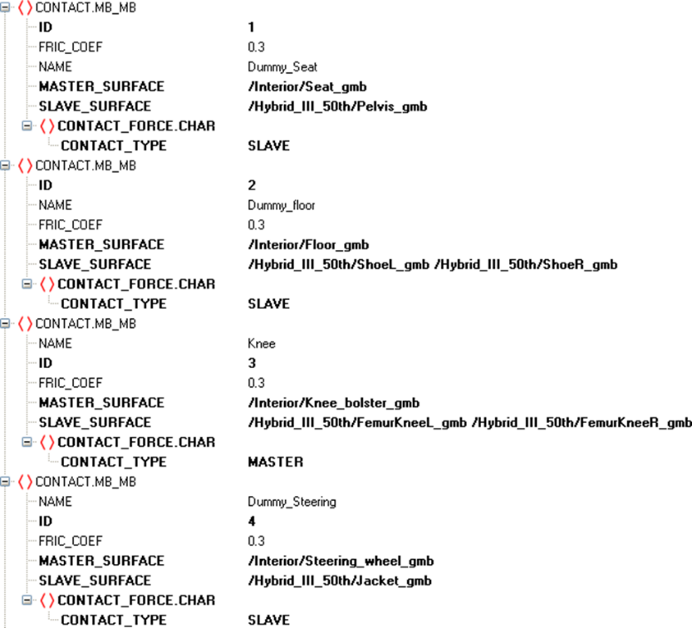
对于上面定义的接触对，摩擦系数取0.3. 在这个练习里我们将除了护膝板以外的所有车体部件定义为刚性体。因此，假人椭球在与车体接触过程中，假人椭球被认为是可变形的(CONTACT_TYPE=SLAVE)，而对于假人膝盖与护膝板的接触，护膝板是可变形的(CONTACT_TYPE=MASTER)。

Part D: 碰撞波形的加载
我们需要在x方向加载碰撞加速度场，数据文件为pulse.inc；此外，重力场也需要定义。加速度场的定义是LOAD.SYSTEM_ACC.
现在可以运行模型，设定结束时间为0.1s，然后看模拟结果（如下图所示）。为了方便用户，假人的各种输出信号已经预先设定。
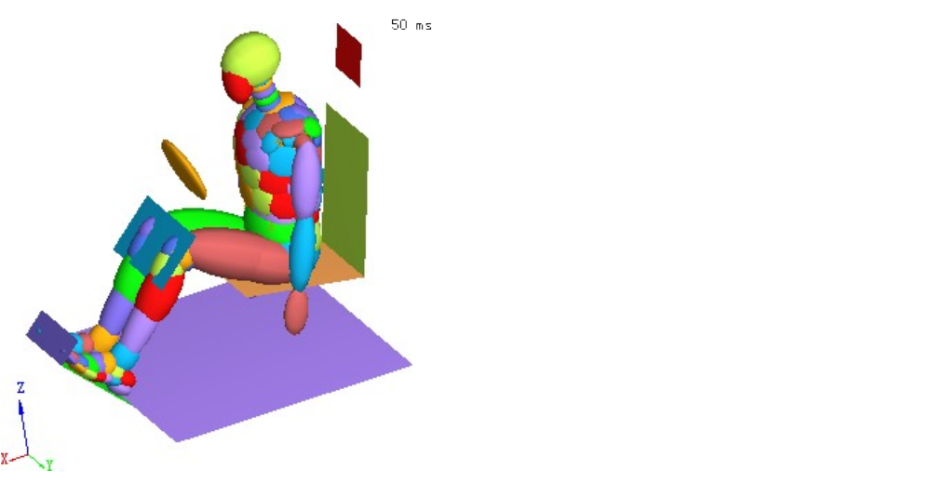

Part E: 碰撞波形加载到车体上
现在改变碰撞加速度场的加载方式。首先，删除包含碰撞加速度场的LOAD.SYSTEM_ACC；然后创建一个车体模型SYSTEM.MODEL，其中包含一个沿着参考空间x向运动的车身刚体；将此刚体作为车辆模型的参考体（Reference Body）。你必须给车身和假人定义一个初始速度，然后通过MOTION.JOINT_ACC给车身加载碰撞减速度场，如下图所示。
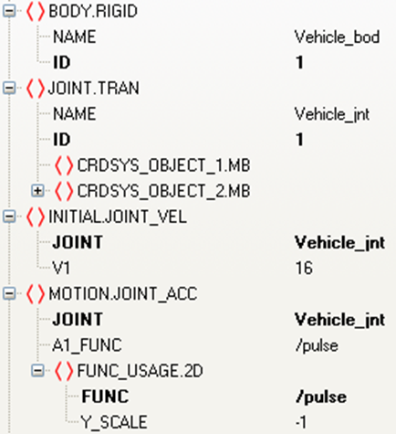
设置完成后运行模型，将模拟结果与Part D的结果做对比，看看有何区别。

实验四：事故再现实验
目标：熟悉MADYMO输入文件，运行MADYMO，并进行一些后处理工作
所需文件：h_ped50el_inc.xml, h_ped50el_usr.xml, model_initial.xml
创建文件：model_finish.xml
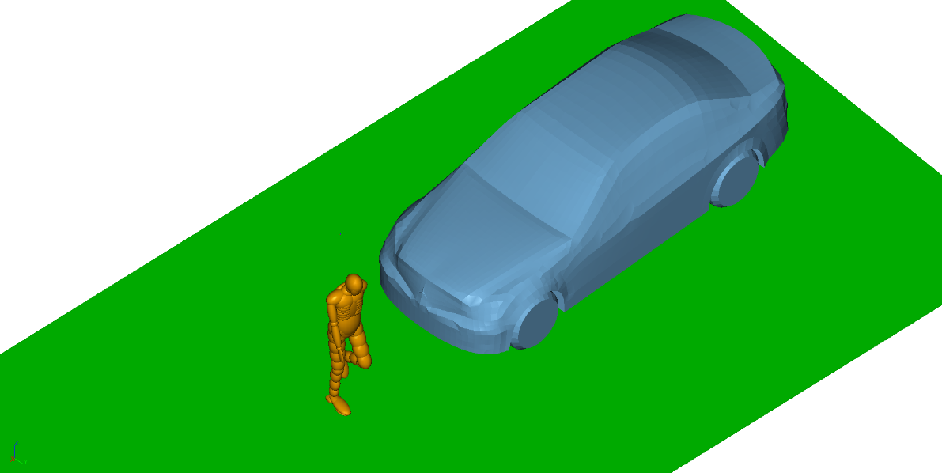
行人——汽车碰撞示意图
事故视频：
模型设置
model_initial.xml文件定义了平板和汽车模型。你需要参考事故案例视频，导入假人模型，调整假人的相对位置准确定位，设置相关接触，同时还需要适当调整人体的肢体动作以及相应车速。最后，提交模型进行求解并提取头部损伤数据，计算头部损伤的HIC值。

Part A: 导入假人模型

我们现在导入Hybrid III 50%-ile假人。你可以在MADYMO安装目录下找到假人模型：…/Madymo_75/share/dbs/dummies/3d，这个目录包含了MADYMO模型手册中所有的假人和子系统。模型手册主要描述各种假人模型及其验证结果，并且提供传感器和各种预先定义接触对的信息。
每个假人模型由两个文件组成：*_usr.xml 和 *_inc.xml
用户文件(_usr)包含了用户可以编辑的假人模型信息：比如假人的初始条件，如初始位置。
参考文件(_inc)描述假人的物理构建过程，用户不允许修改参考文件中的任何参数。我们只需要h_ped50el_usr.xml文件，所以你可以将之复制到你的工作目录下。
注：本案例的假人模型已提供，路径为 …\MADYMO_ model\h_ped50el_usr.xml (在学习文件夹下)
- 激活单个模型显示选项，点击OK确认
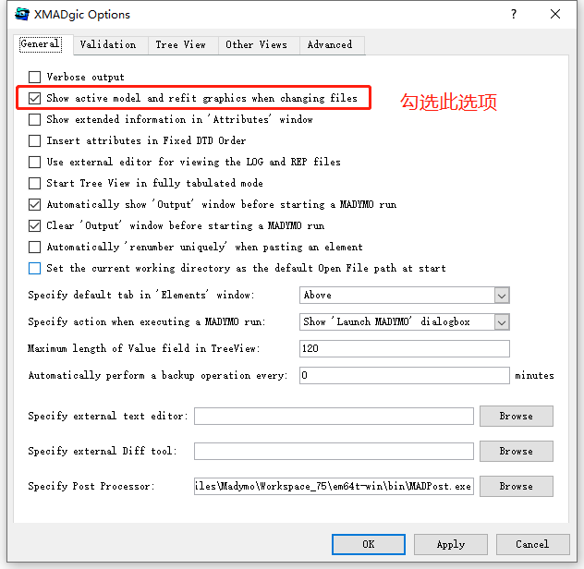
- 通过同一个XMADgic界面（可同时打开多个模型文件），打开h_ped50el_usr.xml

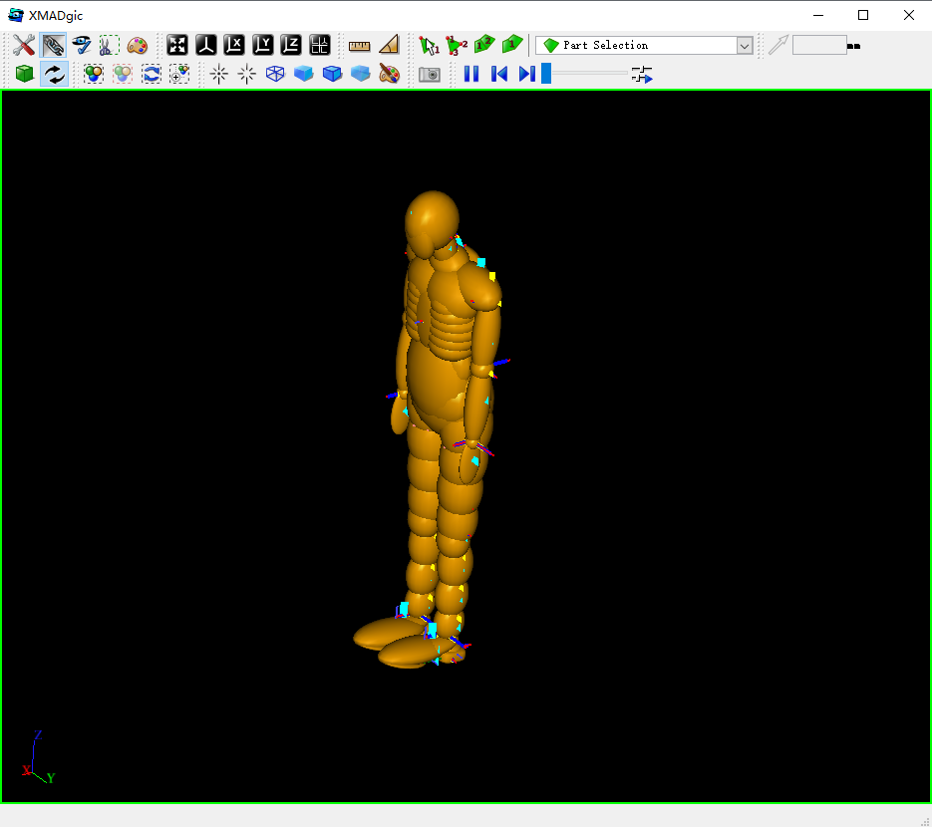

- 激活Tab选项，便于后续模型切换
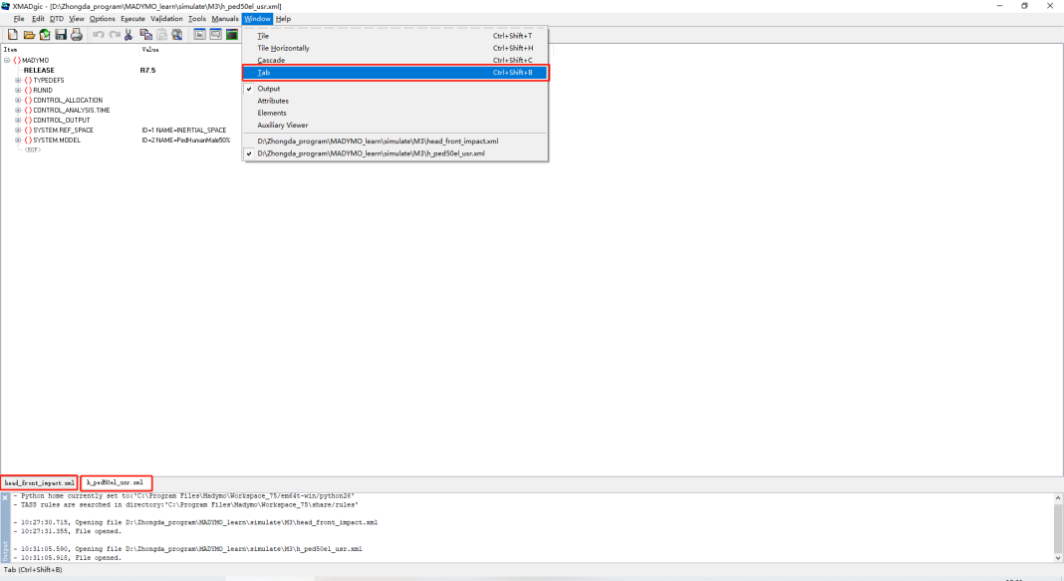

- 从h_ped50el_usr.xml模型中，点选“SYSTEM.MODEL”，按住“Ctrl+C”复制模型(SYSTEM.MODEL)，然后在model_initial.xml中，点选任意的主代码行，按住“Ctrl+V”
将假人粘贴到model_initial.xml模型中
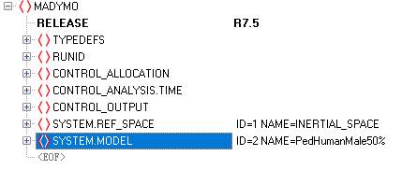

复制到model_initial.xml

使用工具栏中的“View Geometry”按钮，查看模型：
View Geometry ( F9 )。

- d_hyb350el_Q_usr.xml图形显示结果如下图所示，你需要重新定位假人的位置。
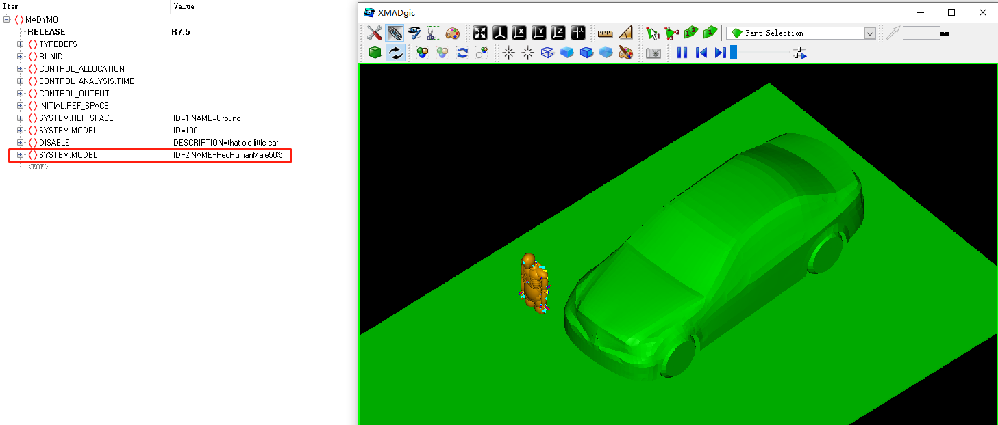

Part B: 一般输入

在CONTROL_ANALYSIS.TIME中，需要指定所有仿真所需的信息（可根据需要自行修改）。本文件中初始定义的仿真时间为1.5s，时间步长(time step)为0.00001s。积分方式(integration method)使用欧拉方法(EULER)。可通过双击参数选项的方式进行编辑修改。
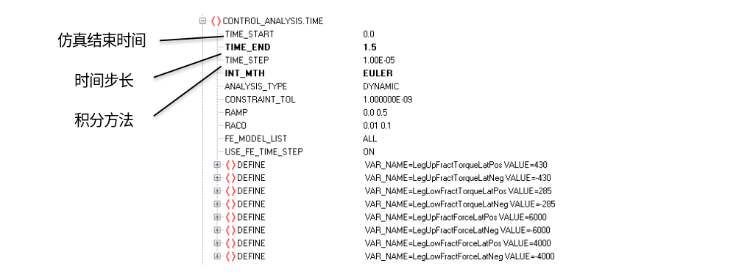

在CONTROL_OUTPUT选项卡中指定仿真的输出，需要注意运动输出和动画输出的步长定义为0.01s


Part C: 假人定位

使用工具栏中的“View Geometry”按钮，查看模型：
View Geometry ( F9 )。
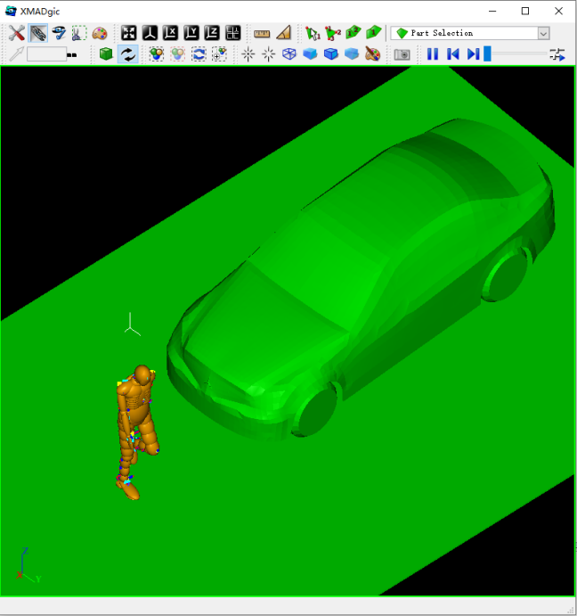

通过F11快捷方式，进入假人参数的调节界面，调整假人的相对位置以及各肢体部位的肢体动作。其中D1、D2、D3代表移动自由度，R1、R2、R3代表转动自由度。可将鼠标移动到数字栏编写相应的数值，也可将鼠标移动到数字栏旁边的滚动图标，通过鼠标中键进行滚动调节。单位：可通过Unit选项对单位进行调整。
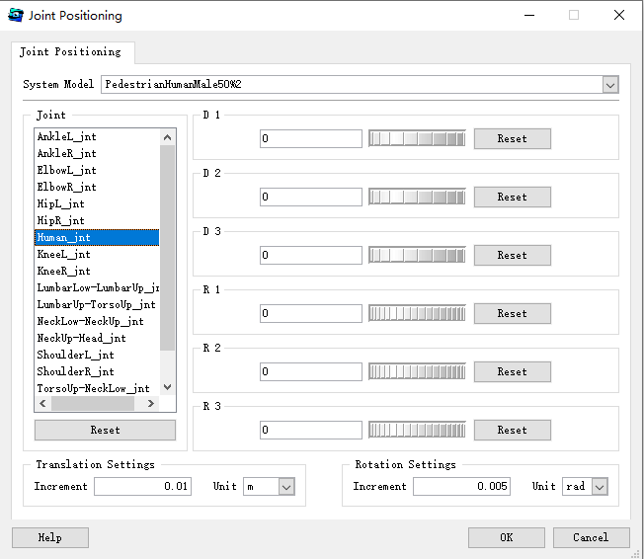

为了更好地理解哪些自由度是你需要修改的，请在调参的同时，对应查看事故重构案例模型的模型变化。

Part D: 接触

我们需要定义假人与车体、车体与地面、假人与地面之间的接触(CONTACT.MB_MB)。

- 激活Output、Attributes、Elements选项，便于后续添加接触、载荷等参数
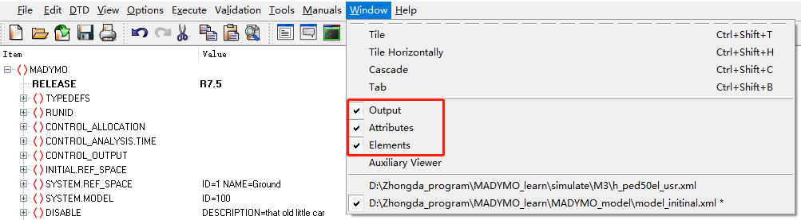

现在需要定义一个有限元接触对(GROUP_FE)和一个多刚体接触对(GROUP_MB)：
- 汽车（car1_grp）
- 地板（Ground_gmb）
点选“SYSTEM.MODEL”，然后在界面右端的“Elements”模型树，选择“Above”（主卡片）选项，点击任意一个下滑选项，单机键盘的字母“G”，可快速切换到相应选项，双击“GROUP_FE”选项，将其添加到模型的参数界面。
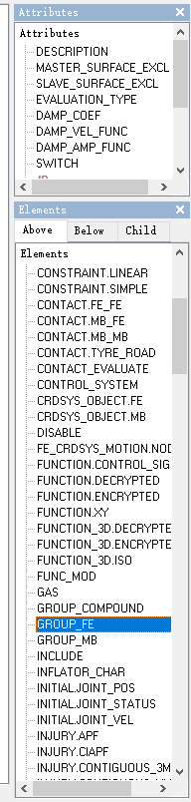

创建汽车的有限元接触对（car1_grp）。
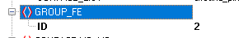

点击“GROUP_FE”，在“Attributes”模型树内分别双击“NAME”、“FE_MODEL”、“PART_LIST”选项，结果如下图。
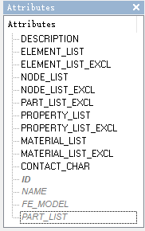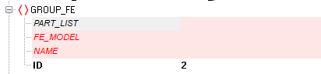
在参数代码的编辑界面，分别双击“NAME”、“FE_MODEL”、“PART_LIST”选项右边“Value”列的空白处。
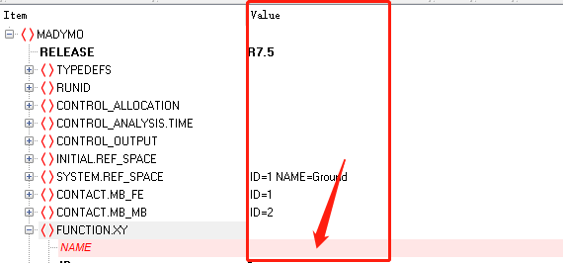
添加相应参数，相关情况如下。
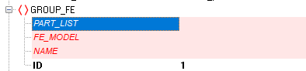
初始状态
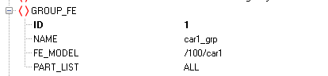
最终状态

依照同理，可创建地板的多刚体接触对(GROUP_MB)，命名为：Groud_gmd，相关结果如下。
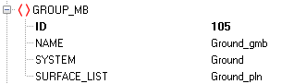

然后按照相应流程，在“Element”模型树的“Above”界面内，分别双击创建两对“CONTACT.MB_FE”（汽车与地面、汽车与假人）和一对CONTACT.MB_MB”（地面与假人），定义下面三对的接触对。

MASTER |  |  | SLAVE
– Ground_gmb |  | and | /2/Pelvis_gmb /2/ThoraxLateral_gmb /2/Head_gmb /2/Shoulders_gmb /2/ArmLowL_gmb /2/ArmLowR_gmb /2/LegUpL_gmb /2/LegUpR_gmb /2/ShoeL_gmb /2/ShoeR_gmb
– Ground_gmb |  | and | car1_grp
/PedestrianHumanMale50%2/AbdomenLateral_gmb /PedestrianHumanMale50%2/ArmLowL_gmb
/PedestrianHumanMale50%2/ArmLowR_gmb /PedestrianHumanMale50%2/ArmUpL_gmb /PedestrianHumanMale50%2/ArmUpR_gmb
/PedestrianHumanMale50%2/FrontShoeL_gmb /PedestrianHumanMale50%2/FrontShoeR_gmb
/PedestrianHumanMale50%2/Head_gmb /PedestrianHumanMale50%2/HeelL_gmb /PedestrianHumanMale50%2/HeelR_gmb
/PedestrianHumanMale50%2/LegLowL_gmb /PedestrianHumanMale50%2/LegLowR_gmb
/PedestrianHumanMale50%2/LegUpL_gmb /PedestrianHumanMale50%2/LegUpR_gmb /PedestrianHumanMale50%2/Pelvis_gmb
/PedestrianHumanMale50%2/ShoeL_gmb /PedestrianHumanMale50%2/ShoeR_gmb /PedestrianHumanMale50%2/Shoulders_gmb
/PedestrianHumanMale50%2/ThoraxLateral_gmb /PedestrianHumanMale50%2/ToesL_gmb
/PedestrianHumanMale50%2/ToesR_gmb /PedestrianHumanMale50%2/TorsoUp_gmb

and car1_grp

假人的主/从面采用上述的代码，主要原因是撞击过程中只需要部分肢体与汽车或地面发生碰撞接触
注：设置整个假人的肢体与汽车或地面接触，可能会产生报错提示。
可直接将上述代码复制到对应的参数栏，同时点选“CONTACT.MB_MB”，在“Attributes”模型树界面内，分别双击创建“NAME”“FRIC_COEF”、“INITIAL_TYPE”、“BOUNDARY_WIDTH”，在对应参数编辑选项设定相应参数；然后点选“CONTACT.MB_FE”，在“Attributes”模型树界面内，双击创建“NAME”，设定相应名称。设置结果如下图。
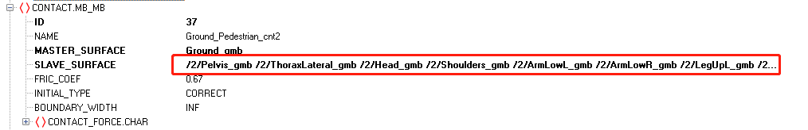
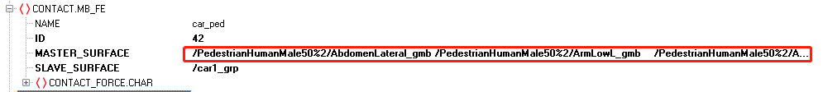

- 在“CONTACT.MB_MB”的参数编辑界面，点击“CONTACT_FORCE.CHAR”左边的“”拓展显示，在右侧的参数下拉选项中选择“SLAVE”。
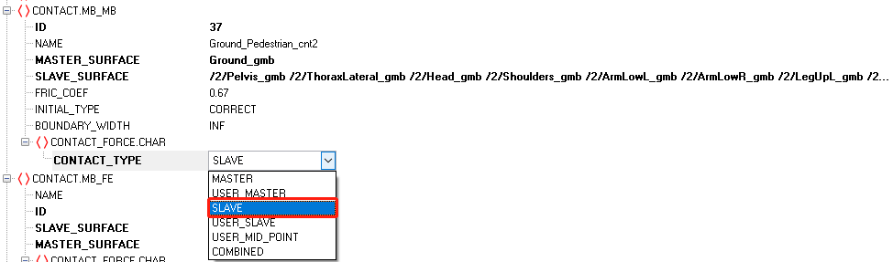

设定结果如下图所示
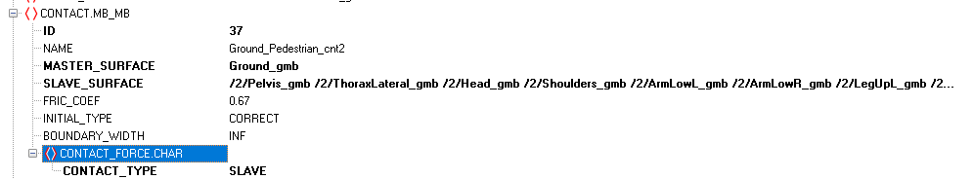

- 参照上述方法，点选“SYSTEM.MODEL”，然后在界面右端的“Elements”模型树，选择“Above”选项，点击任意一个下滑选项，单机键盘的字母“F”，可快速切换到相应选项，双击“FUNCTION.XY”选项，将其添加到模型的参数界面，在“Attributes”模型树界面内，双击创建“NAME”，设定相应名称，在“TABLE”子选项卡片内定义摩擦系数的数值变化（同一行的X、Y的数值通过空格进行区分）。
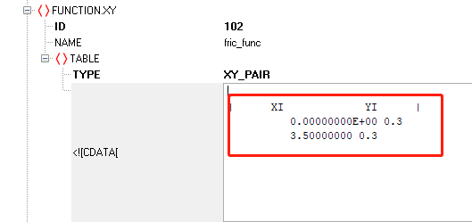
设定结果如下
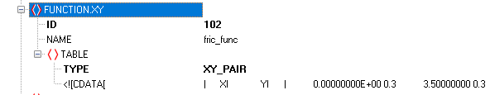
- 同理，参照上述方法分别设定名为“contact_typefun”（接触刚度曲线），“brake”（减速度曲线）的“FUNCTION.XY”，设定结果如下
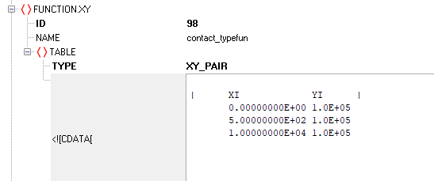

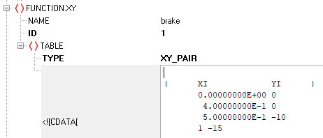

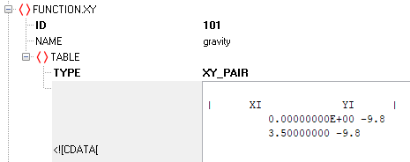
注：重力加速度的曲线参数在假人模型的子卡片内可查阅

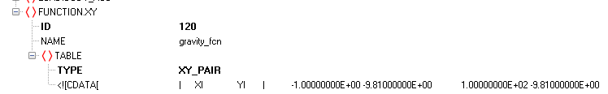

- 在“CONTACT.MB_FE”的参数编辑界面，点击“CONTACT_FORCE.CHAR”左边的“”拓展显示，在右侧的参数下拉选项中选择“MASTER”；点击“CONTACT_FORCE.CHAR”，在“Attributes”模型树界面内，双击创建“FRIC_FUNC”，选择先前创建的“fric_func”曲线。
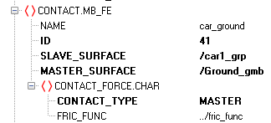

- 点选“SYSTEM.MODEL”，然后在界面右端的“Elements”模型树，选择“Above”（主卡片）选项，点击任意一个下滑选项，单机键盘的字母“C”，可快速切换到相应选项，双击“CHARCTERISTIC.CONTACT”（接触特性）选项，将其添加到模型的参数界面，在“Attributes”模型树界面内，双击创建“NAME”、“CONTACT_MODAL”、“LOAD_FUNC”，设定相应参数。
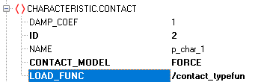

- 设定汽车与假人的接触，接触对“CONTACT.MB_FE”定义如下所示
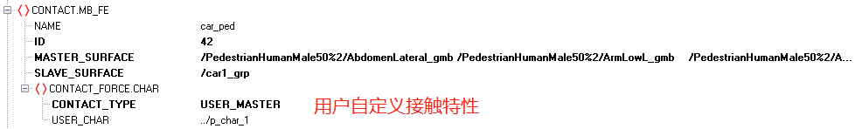

三个接触对定义结果如下
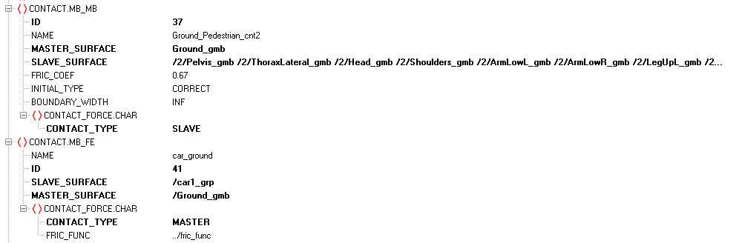
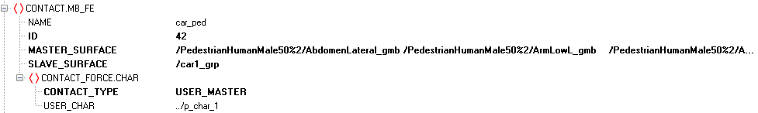

Part E: 汽车速度和加速度设定
你必须给汽车车身和假人（本案例老人速度基本为0，可忽略）定义一个初始速度（相应初速度和减速度可参考案例视频），然后通过LOAD.SYSTEM_ACC给车身加载碰撞减速度场，通过FUNCTION.XY定义碰撞减速度的相关数值变化（同一行的X、Y的数值通过空格进行区分，可参考视频双击进入编辑界面修改数值），相关操作细则可参考“Part D”接触设置，设定结果如下图所示。
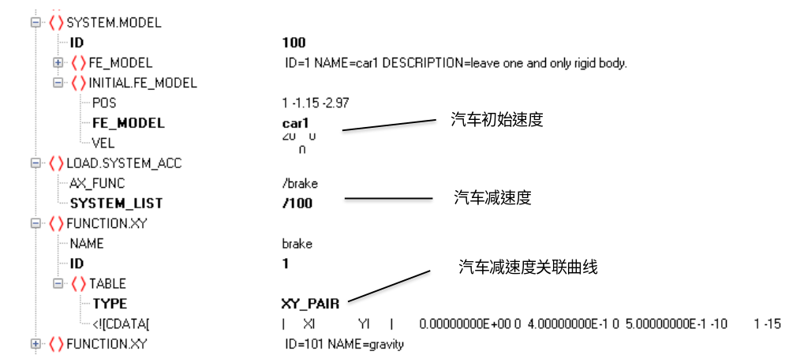

假人的速度设置可参考下图（其他案例的速度参数）
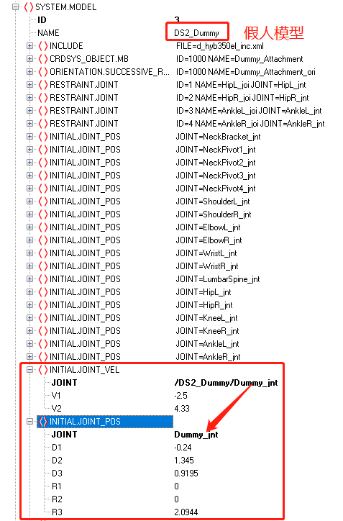
设置完成后，检查模型设置是否有误，使用工具栏中的“Validate Document”按钮，执行文件：
Validate Document ( F4 )。

模型无误显示为绿色

模型有误显示为红色
同时还会出现相应错误提示，如下图
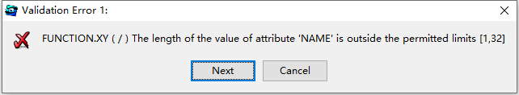

Part F: 模型运行求解

检查无误后运行模型，使用工具栏中的“Submit to Madymo”按钮，执行文件：
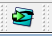
Submit to Madymo ( F8 )。

模型运行时，输入文件所在文件夹中会生成model_initial.log等文件。在model_initial.log文件或状态栏中，可以查看模型运行的进度。

查看模型运行进度：
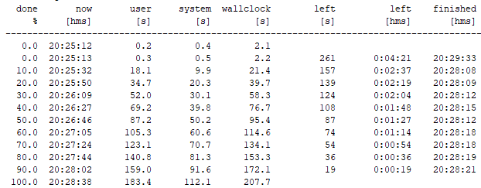

模型运行结束后，工作目录下会出现一系列输出文件：
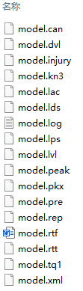

在reprint文件(*.rep)中包含了MADYMO文件中读取的信息和所有错误报告在*.rep中包含了大量的信息：
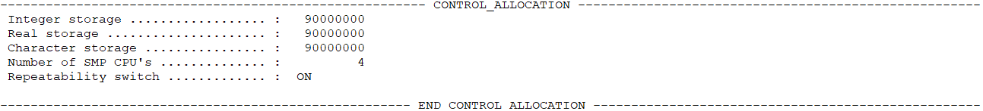
错误或者警告信息：
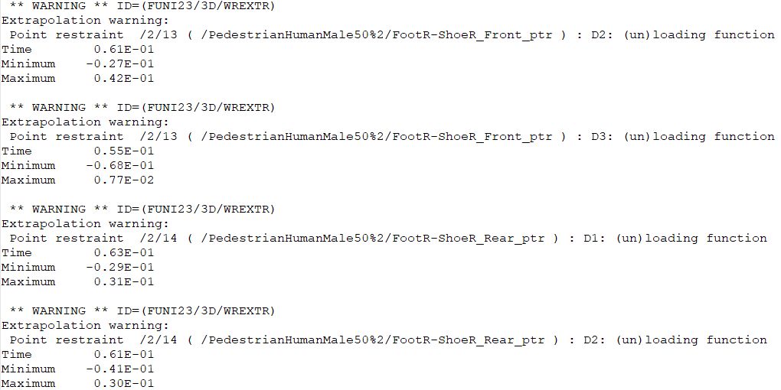

Part G: 模型后处理

动画文件(*.kn3 或者 *.h5)中为仿真后生成的动画数据。可通过使用工具栏中的“Launch Post Processor”按钮快速切换进入后处理界面，查看动画模式：
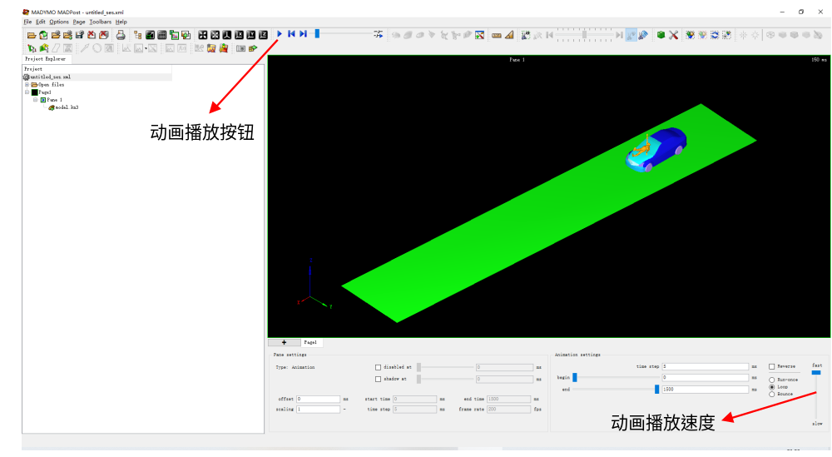

其他所需的输出均在本文件夹中的输出文件中，这些文件都是文本格式，可以用任意文本编辑器打开，也可以使用后处理程序(如MADPost)将其输出为曲线。

使用MADPost打开扩展名为”lac”的文件，并输出一条头部加速度的曲线。

打开MADPost


打开lac文件，选择头部加速度曲线。
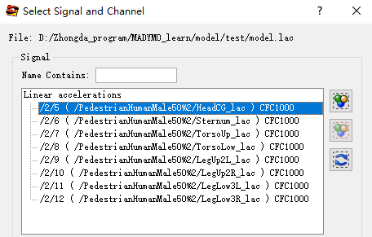

选择合成加速度：
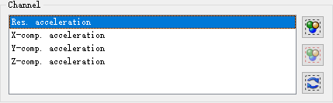

确定后出现曲线：
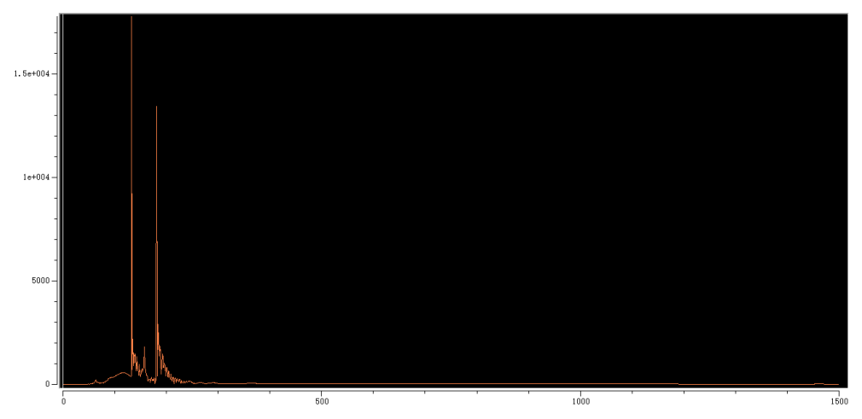

同理，也可以输出kn3文件观看动画。
在后处理界面，点击下图所示图标“Curve Operations Tools”。
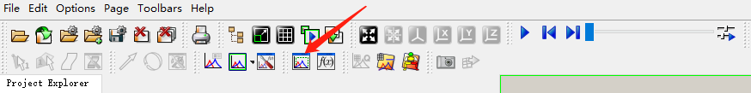

单位转换：在弹出的界面中选择“Unites”选项，X坐标轴的单位转换为“s”，点击“Apply”，确认操作；Y坐标轴的单位转换为“g”，点击“Apply”，确认操作。
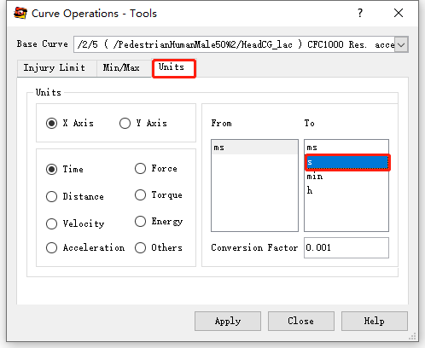

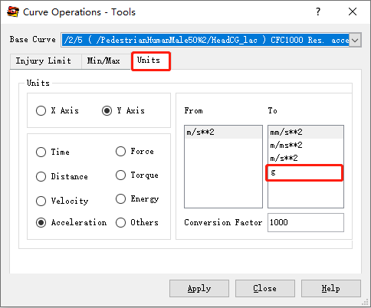

在工具栏单击“Fit View”选项（云图最大化显示选项），如下图所示。
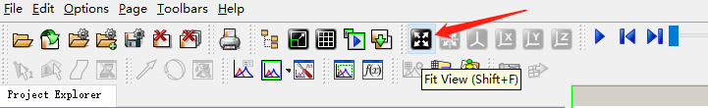

单位转换后的云图结果如下图。
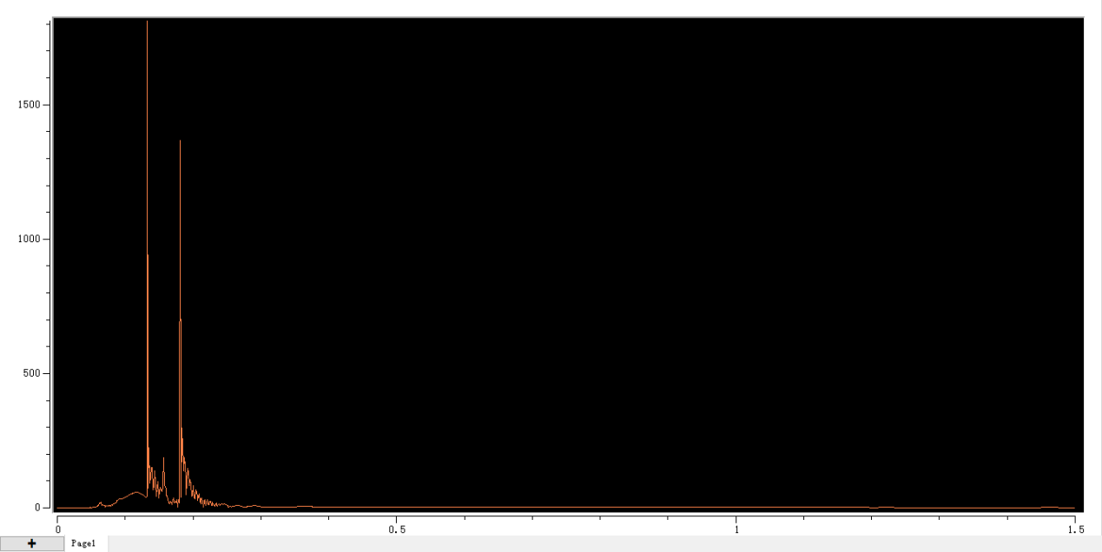

在工具栏单击“Curve Operations”选项，如下图所示。
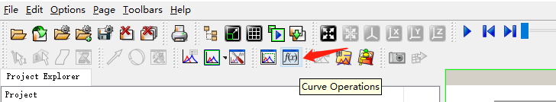

在跳出的界面中，点击激活表格第一行的曲线选项，然后将其另存为“.csv”格式的文件。
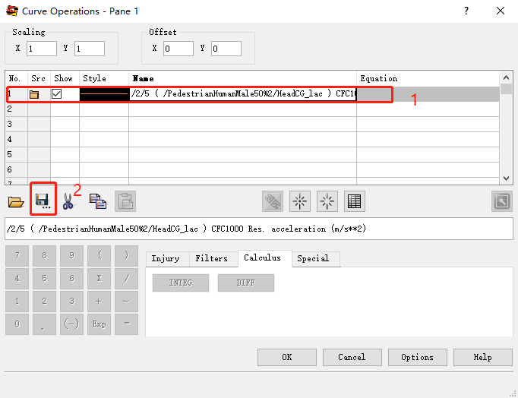
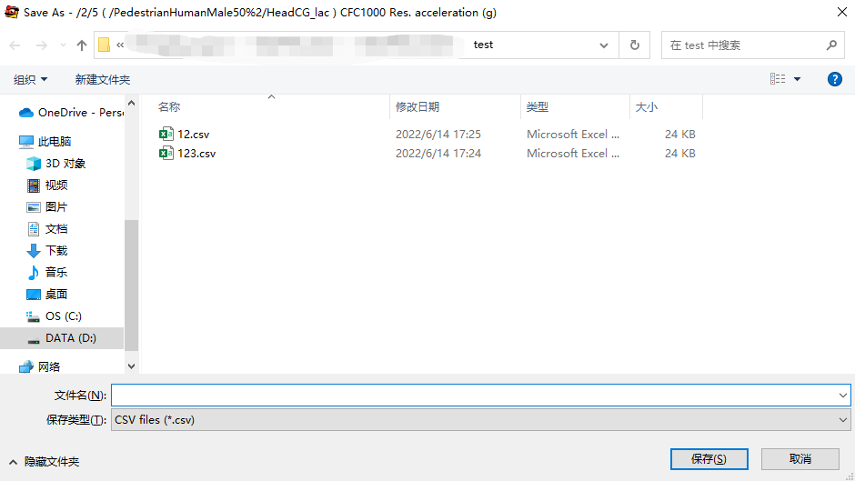

利用Excel表格对数据进行相关处理，其中，第一列为X轴对应的时间，第二列为Y轴对应的头部加速度数据。
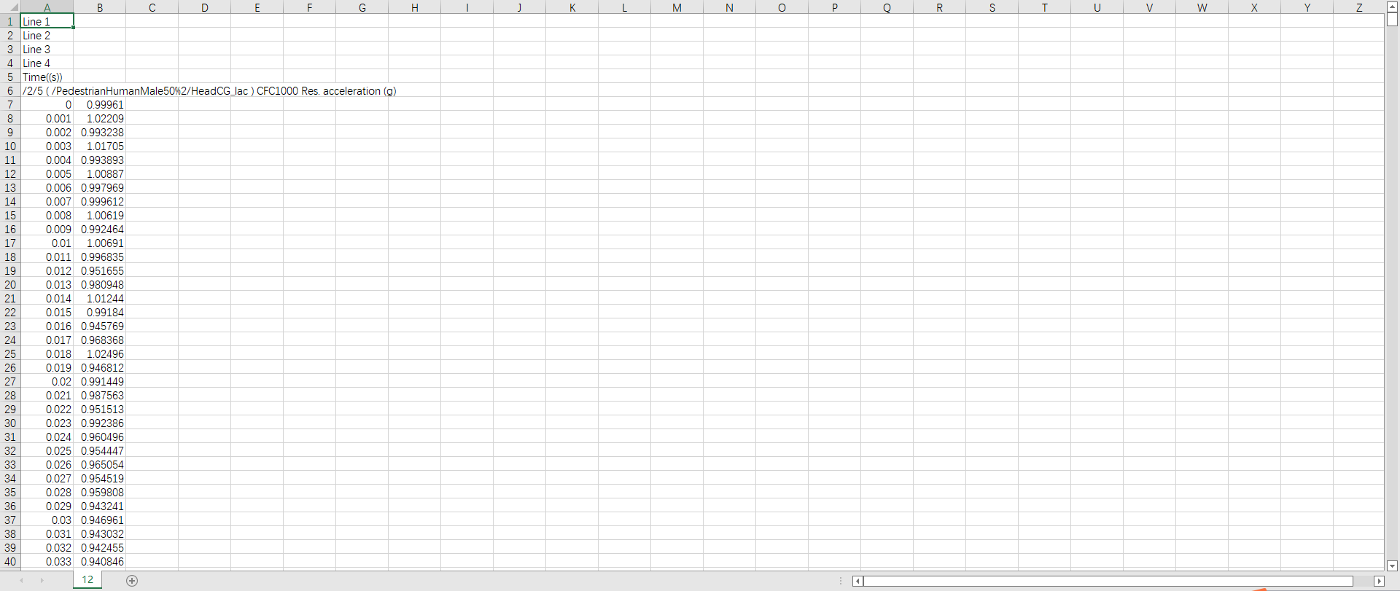

选择头部加速度的顶峰时刻，左右各取0.0075s，利用下图所示的积分公式，对头部加速度进行积分运算，计算相应的HIC值。
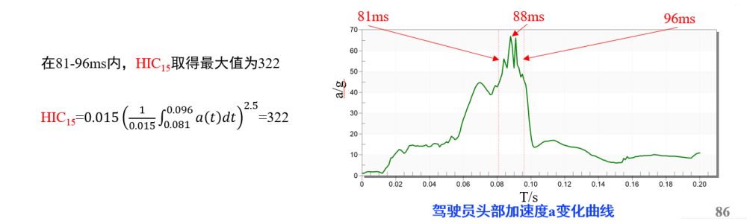

注意：每位同学在本实验中的相关数据都会存在差异性，不可能完全一致，故而若出现相同结果，均为作弊抄袭！！！

五、实验报告要求
分组实验，每组一份事故再现实验报告，实验报告应至少包含：
1、实验标题；
2、实验介绍；
3、实验目的；
4、实验方法与工具；
5、实验内容；
6、实验结果；
7、分析与讨论；
8、总结及收获。

